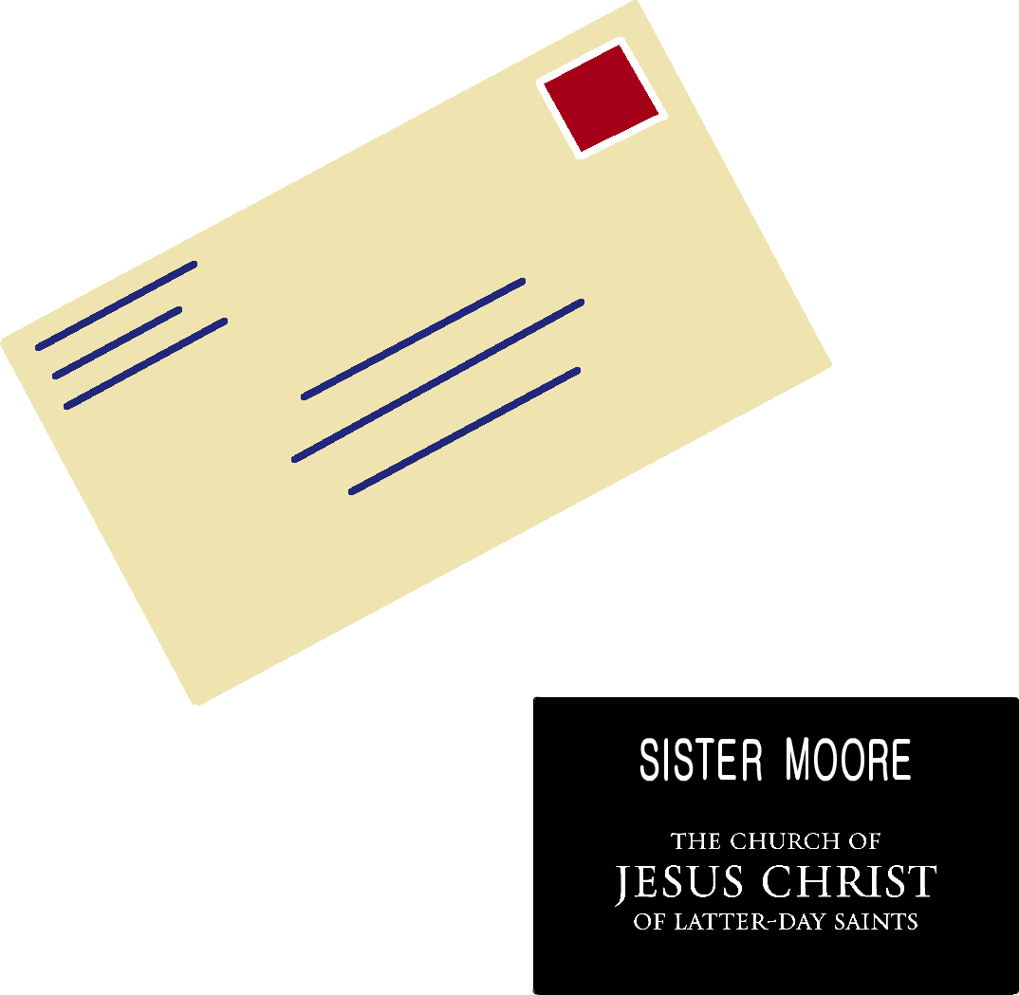

Bízom, elhívnak misszióba,

Pár évet kell csak várnom rá.

Szeretnék
aznap
készen
állni,

És buzgón szolgálni majd misszióm során.

Bízom, hogy megtalálom őket,

Kik vágynak az igazságra.

Szeretnék isszióba menni,

Hogy fiatalon így szolgáljam az Urat.

